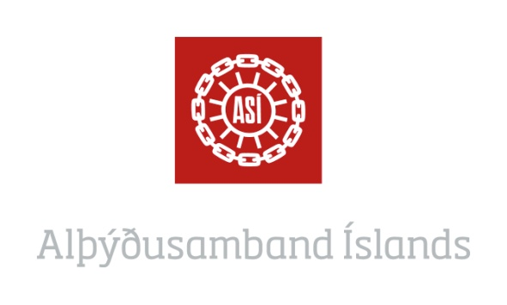

Drög að ályktun ársfundar ASÍ í kjaramálum
Ársfundur ASÍ leggur þunga áherslu á að staða heimilanna verði varin eins og kostur er í þeim efnahagsþrengingum sem framundan eru. Ljóst er að kaupmáttur launa mun skerðast mikið á komandi misserum. Forgangsverkefnið við þessar aðstæður er því að lágmarka þann skaða sem heimilin standa frammi fyrir og leggja grunn að því að kaupmáttur geti sem fyrst vaxið aftur.
Ársfundurinn telur því mikilvægt að skapa víðtæka samstöðu meðal allra stéttafélaga á almennum- og opinberum vinnumarkaði um launastefnu sem tryggi öllu launafólki sambærilegar launahækkanir á þessu ári og næstu tveimur árum. Slík launastefna yrði mikilvægt framlag til þess að treysta stöðu þeirra tekjulægstu samfara því að skapa aukið félagslegt og efnahagslegt öryggi og stöðugleika næstu árin.
Ársfundurinn telur að slík aðgerð sé mikilvægt innlegg í þá kjarasamninga sem eru að losna og einnig í þeirri endurskoðun kjarasamninga sem framundan er. Ársfundurinn telur einnig að sú stefnumótun sem liggur fyrir fundinum varðandi aðgerðir gegn fjármálakreppu og til að auka trúverðugleika sé mikilvægt innlegg í þá vinnu sem framundan er. Ársfundurinn telur að slík stefnumótun geti verið mikilvægur grunnur fyrir miðstjórn og aðildarsamtökin við gerð og endurskoðun kjarasamninga.

